Doué.e.s
Conseillé à partir de 10 ans
Théâtre
Samedi 31 janvier 2026 à 20h30
durée : 1h45
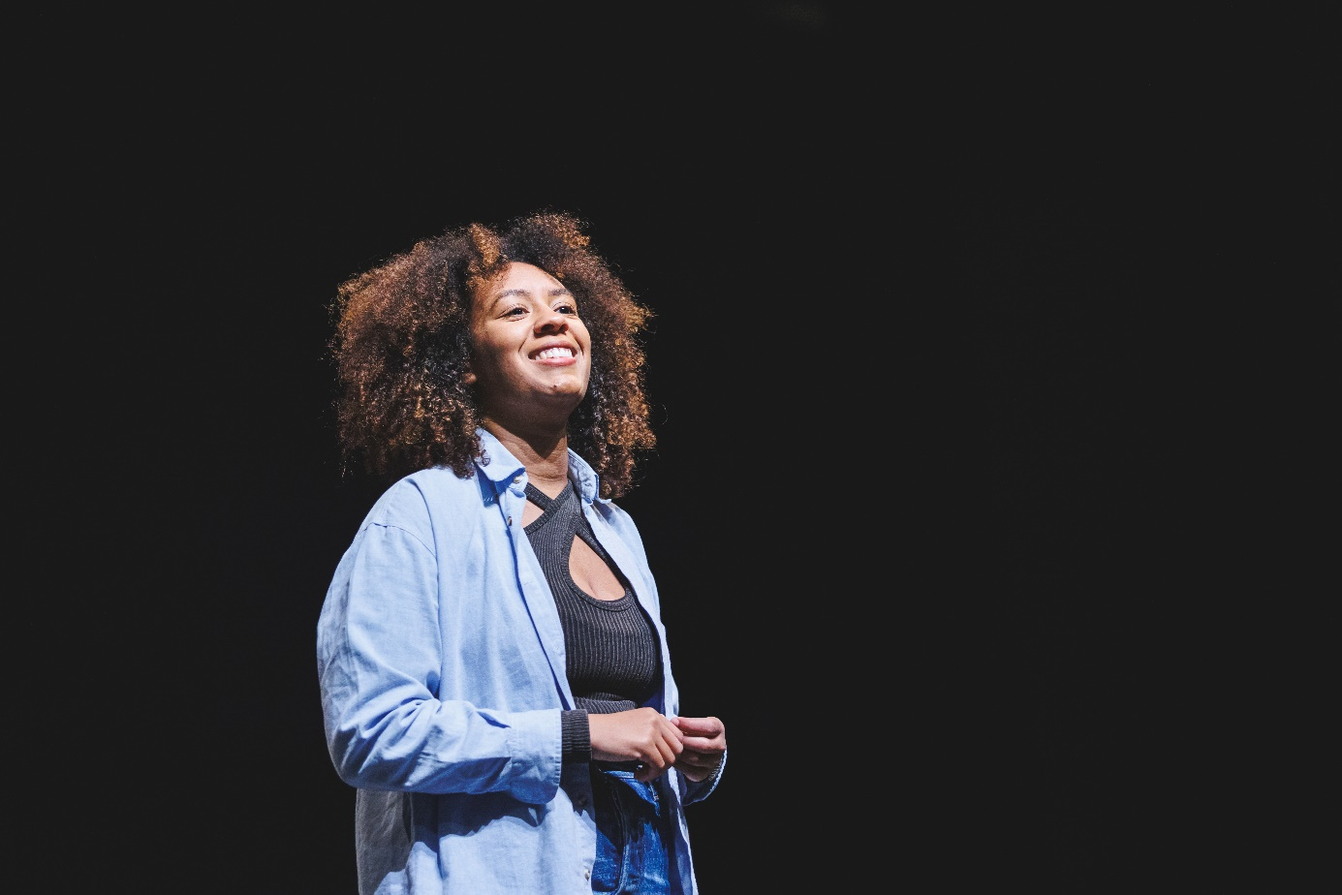
Avec Doué·e·s, la compagnie Les mille Printemps nous offre un spectacle collectif réjouissant.
Avez-vous déjà eu la sensation d’être la personne la plus paumée d’un groupe ?
D’avoir adoré une œuvre que tout le monde trouve aberrante?
D’avoir loupé une actualité pourtant immanquable ?
De ne rien comprendre à ce que votre brillant crush vous raconte ?
De ne même pas savoir répondre à une question sur vous-même ?
Sept personnages aux parcours entremêlés se trouvent face à un cerveau qui leur pose problème. Que ce soit le leur, ou celui d’un(e) autre : il ne pense pas comme il faut.
Doit-on tous se bouger intellectuellement pour vivre dans un monde respirable ou peut-on se laisser aller, et s’abrutir à coup de Koh-Lanta et de sushis en barquette ?
Comment cohabiter, et même s’aimer, à huit milliards de cerveaux uniques et imparfaits ?

Mentions obligatoires :
Texte Gabrielle Chalmont-Cavache
Collaboration à l'écriture Marina Tomé
Mise en scène Gabrielle Chalmont-Cavache
Avec Claire Bouanich, Sarah Coulaud, Louise Fafa, Maud Martel, Jeanne Ruff, Juliette Smadja et Lisa Toromanian
Scénographie Angéline Croissant
Lumières Emma Schler
Chorégraphie Louise Fafa
Musique Jeanne Ruff
Costumes Sarah Coulaud
Production Cléo Varmaxizis
Diffusion Clémence Martens
PRODUCTION : Les mille Printemps
COPRODUCTION : Les 3 AiRes (La Canopée - Ruffec, La Palène - Rouillac, Les Carmes - La Rochefoucauld), La Palène - Rouillac (16), l’Office Artistique de la Région Aquitaine.
SOUTIENS : Le Théâtre 13 - Paris (75), La Canopée / CC Val de Charente (16) - Ruffec, L’Envolée pôle artistique du Val Briard (77), Le Château - Barbezieux, l’Atalante - Mitry-Mory (77), l’Association AH ! - Parthenay (79), le Théâtre Jean Vilar - Suresnes (92), Les Laboratoires d’Aubervilliers, la MECA - Bordeaux (33), le Bordeau Saint Génis Pouilly (01), La Ferme Corsange Bailly-Romainvilliers (77)
La compagnie est financée par la Région Nouvelle Aquitaine

